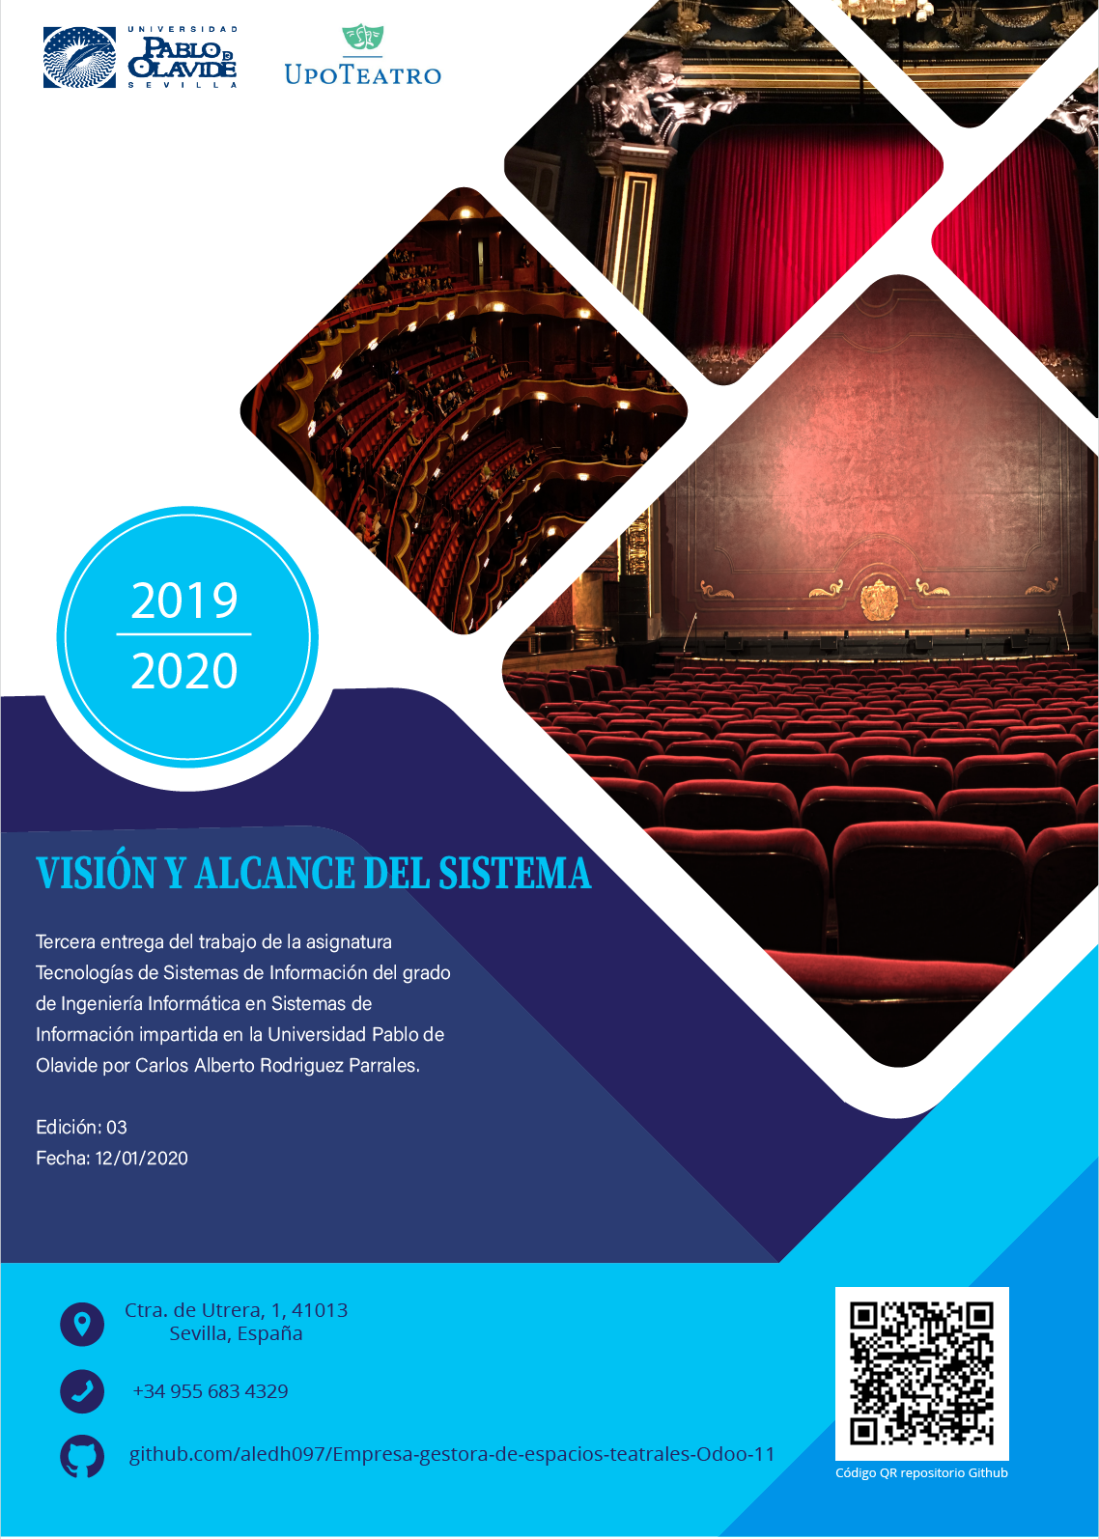

**CONTROL Y REGISTRO DE CAMBIO DEL DOCUMENTO**

|  |  |
| --- | --- |
| **CONTROL** | |
| **Proyecto** | *Empresa gestora de espacios teatrales* |
| **Denominación** | Visión y Alcance del Sistema *UPOTEATRO* |
| **Fecha** | *12/01/2020* |
| **Edición** | 03 |
| **Grupo** | *3* |
| **Autores** | *Álvaro García Olaya*  *Juan Alberto García Barroso*  *Jesús Sena Franconetti*  *Alejandro Palomino García* |

|  |  |  |
| --- | --- | --- |
| **REGISTRO DE CAMBIOS** | | |
| **VERSIÓN** | **DESCRIPCIÓN DEL CAMBIO** | **FECHA DEL CAMBIO** |
| 02 | Definido el nombre del sistema en el pie de página. | 18/11/2019 |
| 02 | Cambio de nombre del objetivo número 4 por “Gestión de informes”. | 18/11/2019 |
| 02 | Establecido una relación entre Teatro y Representación. | 18/11/2019 |
| 02 | Se ha eliminado la herencia el caso de Representación Estándar y Adaptada. Además se ha añadido un nuevo atributo “esAdaptada”. | 18/11/2019 |
| 02 | Se ha añadido una nueva entidad “idioma”. | 20/11/2019 |
| 02 | Eliminado el atributo “Fecha” en la entidad Representación debido a que en la hora de inicio y la hora de fin se recogerá la fecha completa. Se ha cambiado el nombre del atributo “HoraInicio” por “FechaHoraInicio” y lo mismo para “HoraFin”. | 20/11/2019 |
| 02 | Eliminado el atributo Subcategoría en el modelo Espectáculo | 27/11/2019 |
| 02 | Hemos comenzado a hacer uso de Git adjunto URL del repositorio en el punto 2 del documento. | 01/12/2019 |
| 03 | UML actualizado. Se ha modificado la cardinalidad de Teatro-Representación y la de Butaca-Entrada. | 05/12/2019 |
| 03 | Creado modelos: entrada, butaca y teatro. | 29/12/2019 |
| 03 | required = False en representación (teatro_id) | 29/12/2019 |
| 03 | Eliminado el campo ‘Nivel’ en Idioma.  Suponemos que si un intérprete tiene asociado un idioma éste tiene un buen nivel sobre el mismo. | 29/12/2019 |
| 03 | Creación de upoteatro_extension. | 05/01/2020 |
| 03 | Agregado datos de prueba en teatro, butaca y entrada. | 05/01/2020 |
| 03 | Fix de actions sobrantes en vistas. | 05/01/2020 |
| 03 | Eliminado el campo “Ocupada” en Butaca, ya que se puede conseguir esta información observando si existe una relación entre una entrada y una butaca por una representación determinada. | 05/01/2020 |
| 03 | Creación del modelo autobús. | 08/01/2020 |
| 03 | Autobús se muestras como nº personas + matrícula y representación como nombre de espectáculo y fecha de inicio de la representación. | 09/01/2020 |
| 03 | @api.onchange en entrada (porcentajeDescuento) evitando que supere el 100% y que sea inferior de 0%. | 09/01/2020 |
| 03 | Creación de todos los datos de prueba en ambos módulos. | 09/01/2020 |
| 03 | Añadido Workflow tanto en espectáculos como en autobús. Un espectáculo empieza con un estado por defecto “propuesto” y el administrador podrá aprobarlo o rechazarlo para que se lleve a cabo en una representación. El autobús pasa por las siguientes 4 fases (en ciclo circular): no preparado → preparado→ en marcha → fin de trayecto. | 09/01/2020 |
| 03 | Restricción funcional en el modelo butaca y entrada. | 10/01/2020 |
| 03 | Añadido iconos en los módulos. | 10/01/2020 |
| 03 | Agregado campo ImagenPortada en espectáculo. | 10/01/2020 |
| 03 | Agregado restricción funcional: “_check_tipo_Entrada”: si la entrada tiene asociada una butaca obligatoriamente tiene que ser una entrada de tipo individual y si tiene varias butacas debe de ser entrada de tipo grupal. | 10/01/2020 |
| 03 | Restricción funcional en modelo representación. | 11/01/2020 |
| 03 | Añadido botón de autobús roto: Si un autobús se rompe se deberá de desvincular de las entradas grupales asociadas. | 11/01/2020 |
| 03 | [Fix] Falta de referencia de la vista avanzada search. | 11/01/2020 |
| 03 | Añadido @api.onchange en entrada: Añadido un onchange que muestra un mensaje de alerta en caso de que se asocie una entrada de tipo adaptada a una representación no adaptada. | 11/01/2020 |
| 03 | Añadido restricciones SQL:   * En butaca: asiento único. * En entrada individual: tipo único. * En representación: el tiempo de fin de la representación no puede ser anterior a la fecha de inicio. | 11/01/2020 |
| 03 | Actualizado objetivo 4 | 11/01/2020 |

**CONTENIDO**

1 OPORTUNIDAD DE NEGOCIO 7

2 DESCRIPCIÓN DEL SISTEMA 9

3 OBJETIVOS DEL SISTEMA 10

4 IDENTIFICACIÓN DE OBLIGACIONES 14

5 STAKEHOLDERS - USUARIOS PARTICIPANTES Y FINALES 17

6 FECHAS DE ENTREGA 18

ANEXO: Modelo UML / Diagrama E-R

# 1 OPORTUNIDAD DE NEGOCIO

Un teatro en arquitectura es el edificio y la sala donde se representan espectáculos teatrales.

Con el fin de analizar la aceptación de nuestro producto en el mercado, hemos realizado un estudio de mercado en la comunidad autónoma de Andalucía. El resultado del proceso de recogida, análisis e información relativa a este sector ha sido:

- **Teatros de Titularidad Pública (Autonómica y Local).** La Junta de Andalucía cuenta con una red de teatros gestionados por la Consejería de Cultura y Patrimonio Histórico: Teatro Alhambra, Teatro Cánovas y Teatro Central, donde se ofrece una propuesta de programación llena de creatividad para diferentes públicos en la que tiene cabida el teatro, danza, conciertos y programación para público infantil y juvenil; además la Junta de Andalucía forma parte del Consorcio Teatro de la Maestranza y Salas del Arenal de Sevilla. También existe una línea de negocio en los teatros que gestionan los ayuntamientos, existen teatros municipales como el Teatro Municipal Juan Rodríguez Romero en Dos Hermanas o el Teatro Auditorio Riberas del Guadaira en Alcalá de Guadaira. Son los espacios que ofrecen la oferta con aforos superiores a quinientas (500) butacas.

- **Teatros de Titularidad Privada.** El modelo de negocio que siguen los teatros sigue un patrón similar. Con aforos entre cien (100) y trescientas (300) butacas.

Los datos más relevantes para el diseño de nuestra aplicación, que hemos extraído del estudio de mercado son:

- Los espacios con ofertas de gran aforo son de titularidad pública y son de tipo Autonómico y Local, no existiendo la titularidad pública de tipo Provincial o Estatal, en toda la comunidad autónoma.

- Los teatros de titularidad privada tienen un modelo de negocio basado en salas con un aforo menor a quinientas (500) butacas. Otra característica común a todos ellos es que el patio de butacas no dispone de zonas (platea, anfiteatro, paraíso y palco).

- Se está promocionando la inclusión del colectivo de personas sordas, para ello se están otorgando ayudas a espacios que incluyan representaciones con intérpretes de lenguajes de signo. Este servicio es prestado por el teatro (ayuda destinada a las salas), no por la compañía que representa la obra.

- Existe un programa autonómico que promociona el teatro entre los niños (Programa Teatro en las Aulas). En dicho programa, se requiere que la compra de una entrada incluya la gestión del transporte.

- Los Teatros disponen de un solo Patio de Butacas.

**Fuentes de datos para el Estudio de Mercado:**

Base de datos del INAEM, Instituto Nacional de las Artes Escénicas y de la Música.

<http://teatro.es/guiarte>

Portal de las Artes Escénicas de la Junta de Andalucía:

<https://www.juntadeandalucia.es/organismos/culturaypatrimoniohistorico/areas/musica-teatro/espacios-escenicos.html>

# 2 DESCRIPCIÓN DEL SISTEMA

Nuestro sistema tiene como fin gestionar un espacio teatral, que será llevado a cabo por un administrador, para ello desarrollaremos un Módulo personalizado en un sistema ERP que permita realizar su cometido. Nos hemos decidido por Odoo por ser un ERP de código abierto y disponer de una interfaz web (requisito del cliente).

Este software permitirá la Gestión de un Teatro, gestionando los espectáculos con sus distintas representaciones y la venta de entradas. A continuación, se expone las diferentes funcionalidades del sistema:

* Gestionar el teatro para realizar operaciones como consultar el porcentaje de ocupación del aforo para una representación determinada, determinar el espectáculo que más entradas lleva vendidas...
* Gestionar los diferentes espectáculos que son llevados a cabo por compañías y están basados en obras. Estos espectáculos son puestos en escena mediante representaciones.
* Gestionar las representaciones que se llevan a cabo en el teatro.
* Gestionar las butacas que son reservadas en las entradas.
* Gestionar las entradas en las que se seleccionará una representación y una o varias butacas en función del tipo de entrada.
* Gestionar las representaciones mediante un intérprete de lenguaje de signos en caso de que haya personas discapacitadas (sordera).
* Gestionar los autobuses que son contratados para las entradas de tipo grupal.

URL del repositorio de Github: <https://github.com/aledh097/Empresa-gestora-de-espacios-teatrales-Odoo-11>

# 3 OBJETIVOS DEL SISTEMA

|  |  |
| --- | --- |
| **OBJ–001** | ***Gestión de Venta de Entradas*** |
| **Versión** | 03 |
| **Autores** | GRUPO *nº 3* |
| **Descripción** | *El sistema deberá permitir la venta de entradas. Ésta se realizará presencialmente en la taquilla del teatro, así como su modificación, eliminación y consulta. La venta para grupos permitirá incluir un servicio de transporte (autobús), para el traslado desde los colegios, institutos, organizaciones u hoteles hasta el teatro.*  *Para ello, cada entrada deberá tener los siguientes atributos:*   * *EsAdaptada* * *Precio* * *PrecioConDescuento* * *%Descuento* * Butaca * Representación |
| **Importancia** | Vital. |
| **Estado** | Aprobado. |
| **Comentarios** |  |

|  |  |
| --- | --- |
| **OBJ–002** | ***Gestión de Representaciones*** |
| **Versión** | 03 |
| **Autores** | GRUPO *nº 3* |
| **Descripción** | *El sistema deberá permitir la gestión de las Representaciones, permitiendo la creación, modificación, eliminación y consulta de las mismas. Como se identificó en el estudio de mercado, una prestación que sería valorable por el cliente es que se dispondrá la posibilidad de incluir cero o varios intérpretes de lenguaje de signos.*  *Para ello, cada Representación deberá tener los siguientes atributos:*   * *FechaHoraInicio* * *FechaHoraFin* * *esAdaptada* * *Espectáculo* * *Lista de Entradas* |
| **Importancia** | Vital. |
| **Estado** | Aprobado. |
| **Comentarios** |  |

|  |  |
| --- | --- |
| **OBJ–003** | **Gestión de Espectáculos** |
| **Versión** | 03 |
| **Autores** | GRUPO *nº 3* |
| **Descripción** | *El sistema deberá permitir la gestión de los Espectáculos, permitiendo la creación, modificación, eliminación y consulta de los mismos. Estos espectáculos son llevados a cabo por una o varias compañías y están basados en una o varias obras.*  *Para ello, cada Espectáculo deberá tener los siguientes atributos:*   * *Nombre* * *Productor* * *Categoría* * *Gastos* * *ImagenPortada* * *Lista de Representaciones* * *Lista de Compañías* * *Lista de Obras* |
| **Importancia** | Vital. |
| **Estado** | Aprobado. |
| **Comentarios** |  |

# 

|  |  |
| --- | --- |
| **OBJ–004** | **Gestión de Autobuses** |
| **Versión** | 03 |
| **Autores** | GRUPO *nº 3* |
| **Descripción** | El sistema deberá permitir al Administrador del Teatro la gestión de los autobuses contratados por el teatro. El teatro poseerá un conjunto de autobuses que tendrán la función de recoger a las personas asociadas a una entrada grupal (por ejemplo un conjunto de personas en un hotel determinado). Además los autobuses tendrán un seguimiento (Workflow) mediante una serie de estados: no preparado, preparado, en marcha, fin de trayecto y un botón asociado denominado “Autobús roto”, en caso de que un autobús deje de prestar servicio se desvinculará sus entradas asociadas para que el administrador pueda asociar un nuevo autobús. |
| **Importancia** | Moderada. |
| **Estado** | Aprobada. |
| **Comentarios** |  |

# 4 IDENTIFICACIÓN DE OBLIGACIONES

Tras la reunión con el cliente, se han identificado los siguientes requisitos no funcionales:

|  |  |
| --- | --- |
| **RNF–001** | ***Confidencialidad*** |
| **Versión** | 01 |
| **Autores** | GRUPO *nº 3* |
| **Descripción** | *El sistema deberá ser confidencial, ya que trabajamos con datos sensibles de personas, además deberá cumplir la Ley Orgánica 3/2018, de 5 de diciembre, de Protección de Datos Personales y garantía de los derechos digitales.*  https://www.boe.es/eli/es/lo/2018/12/05/3 |
| **Importancia** | Vital. |
| **Estado** | Pendiente de aprobación. |
| **Comentarios** |  |

|  |  |
| --- | --- |
| **RNF–002** | ***Alta disponibilidad*** |
| **Versión** | 01 |
| **Autores** | GRUPO *nº 3* |
| **Descripción** | *El sistema deberá tener un alto grado de disponibilidad, ya que la caída del sistema generaría pérdidas de ventas.* |
| **Importancia** | Media. |
| **Estado** | Pendiente de aprobación. |
| **Comentarios** |  |

|  |  |
| --- | --- |
| **RNF–003** | ***Usabilidad*** |
| **Versión** | 01 |
| **Autores** | GRUPO *nº 3* |
| **Descripción** | *El sistema dispondrá de interfaces intuitivas que faciliten el uso, serán homogéneas con el resto de Módulos de Odoo.* |
| **Importancia** | Media. |
| **Estado** | Pendiente de aprobación. |
| **Comentarios** |  |

|  |  |
| --- | --- |
| **RNF–004** | ***Confiabilidad*** |
| **Versión** | 01 |
| **Autores** | GRUPO *nº 3* |
| **Descripción** | *El sistema debe ser tolerante a fallos y asegurar una cierta capacidad de recuperación de datos en caso de que ocurra uno. Duplicar la venta de una misma butaca, para una misma representación, podría generar graves problemas al Teatro.* |
| **Importancia** | Alta. |
| **Estado** | Pendiente de aprobación. |
| **Comentarios** |  |

# 5 STAKEHOLDERS - USUARIOS PARTICIPANTES Y FINALES

El sistema para la empresa gestora de espacios teatrales “UPOTEATRO” es un sistema que cumple con los requisitos funcionales y no funcionales actuales para la gestión de un Teatro. Además, se incluyen funcionalidades diferenciadoras, respecto al resto existentes en el mercado, como son la gestión de una intérprete de lenguaje de signos y el transporte al teatro.

Los usuarios finales que participarán en la fase de desarrollo y pruebas, serán empleados del teatro, principalmente los taquilleros y administradores del espacio escénico.

El equipo encargado de realizar el proyecto consta de:

- Jefe de Proyecto.

- Analista de Sistemas.

- Dos programadores.

Para la seguridad del sistema se contará con una consultora externa, esta será la encargada de hacer un estudio de seguridad del nuestro software e informar al equipo de desarrollo de las brechas encontradas.

# 

# 6 FECHAS DE ENTREGA

**1. Propuesta de Desarrollo (Fecha: 27-10-2019)**

Propuesta de desarrollo detallada. Basada en el Documento de Visión. Asociada en la tarea oportuna.

**2. Punto de control intermedio (Fecha: 01-12-2019)**

Creación de modelos con sus vistas Tree y Form y vistas avanzadas. El modelo deberá contener los campos relacionados con los modelos desarrollados en el módulo.

También se deberá generar los ficheros necesarios para permitir la carga de datos de prueba.

**3. Evaluación Final (Fecha: 12-01-2020)**

Entrega del módulo completo. Su evaluación consistirá en analizar que el módulo funciona completamente.

Se tendrá realizado los modelos y sus vistas, tanto básicas como avanzadas, incluyendo workflows, informes y comportamientos no básicos.

Se entregará como resultado final:

* Todo lo necesario para probar el módulo creado, incluyendo datos de prueba.
* El documento de visión y alcance actualizado a lo entregado y con las correcciones de errores previos.
* Presentación del proyecto según plantilla modelo, donde se explica lo realizado en el proyecto y dónde se localizan los elementos solicitados.

**ANEXO: Modelo UML / Diagrama E-R**

